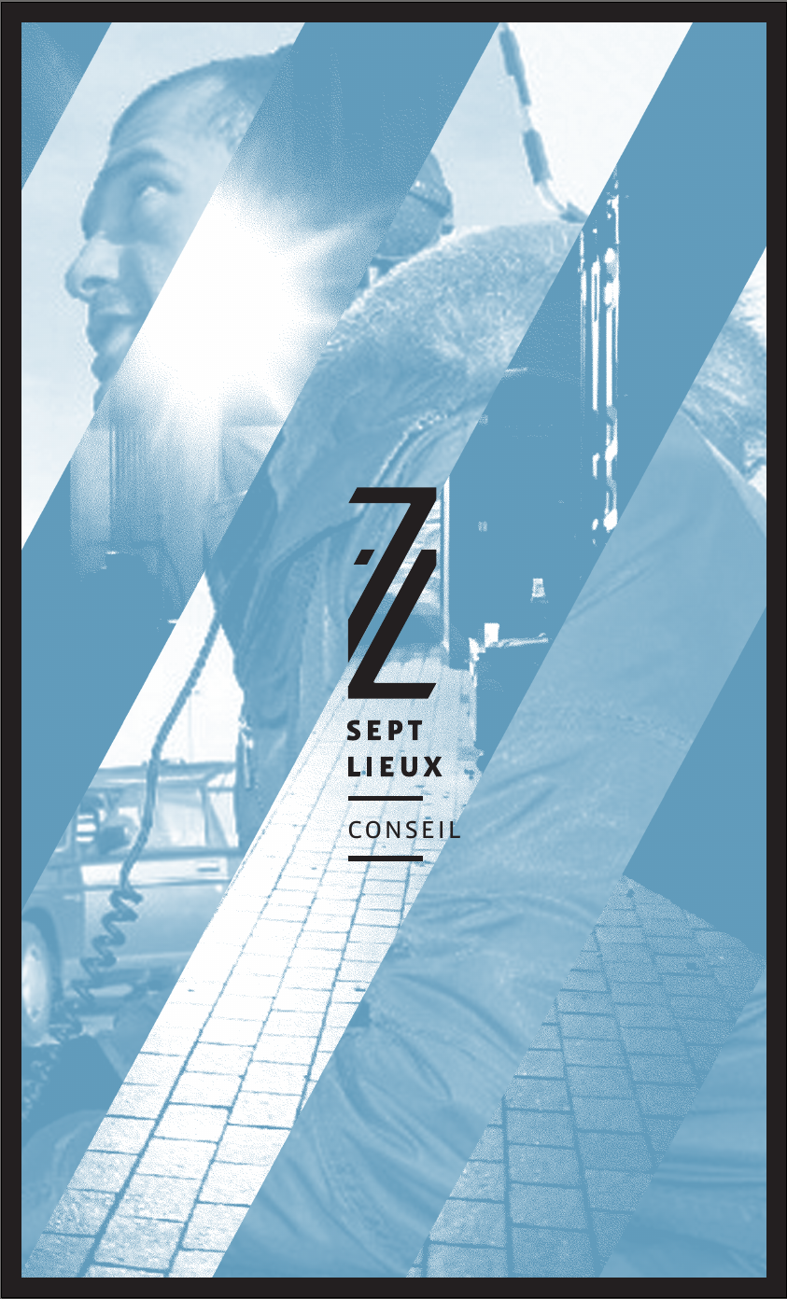
Le DLA du Nord, porté par NORD ACTIF a consulté notre cabinet 7 Lieux Conseil pour répondre à la demande d’accompagnement formulée par l’association JE RÊVE ET JE FAIS située à Lille . Après étude du cahier des charges, nous avons élaboré la proposition d'intervention développée ci-après.
Proposition d'accompagnement

Le 6 juin 2014
Dispositif Local d’Accompagnement NORD ACTIF

Demande d'accompagnement de l'association
JE RÊVE ET JE FAIS

I - RAPPEL DU CONTEXTE

Origine

JE RÊVE ET JE FAIS est une association à vocation culturelle créée en 2009. Si son objet initial englobe un large spectre du secteur culturel « Valorisation des disciplines artistiques, production, diffusion et création artistique, édition, soutien aux artistes, création de spectacle ,organisation d'événement, atelier de formation », le cœur de projet et l'idée fondatrice de JE RÊVE ET JE FAIS s'appuient avant tout sur la valorisation par l'image et plus largement le Cross-média de spectacle vivant et en particulier de la danse urbaine.

Les étapes marquantes

L'activité de JE RÊVE ET JE FAIS démarre véritablement au printemps 2011 suite à une exposition réalisée en coproduction avec la Maison Folie de Wazemmes au cours de laquelle l'association a eu l'occasion d'initier le premier « Défipayette » lors du vernissage.

Le succès de cet événement semble avoir été l'élément déclencheur du projet de développement de l'association. En effet, ce qui semblait être au départ qu'un événement expérimental (exposition + Défipayette) s'est révélé être un concept porteur qui a rapidement trouvé écho auprès d'organisateurs reconnus et trouvé un public : deux Expositions et Défipayette en 2011 et en 2012, trois en 2013 et cette évolution se poursuit en 2014.

Parallèlement à cela, l’association initie d'autres projets tel que le court métrage « Pop Zombie », elle obtient aussi en octobre 2013 le prix lauréat du concours Samsung Launching People.

Activité et offre de service

JE RÊVE ET JE FAIS développe 3 activités principales :

Le Cross-média
Cette activité vise à faire découvrir les danses urbaines de façon créative et interactive à travers différents supports et média, en l’occurrence, des œuvres photographiques et des réalisations vidéos. Il s'agit de courts-métrages, de reportages, de portraits qui présentent et valorisent, les projets et les réalisations et qui témoignent de l’énergie créative développée par les artistes et organisateurs qu’ils soient danseurs, chorégraphes ou qu'il s'agisse de compagnies.
JE RÊVE ET JE FAIS présente aussi le travail réalisé sur le terrain par Homardpayette depuis plusieurs années.
Dans l’exposition et le livre, la technologie du flash code est utilisée afin de proposer, en annexe de certaines photographies, une publication de web-vidéos échappées du lieu d’exposition. Les contenus de ce projet sont consultables sur des plateformes web et sur les réseaux sociaux.
Enfin, cette démarche vise à terme la création d'un livre sur les danses urbaines retraçant l’ensemble des contenus exposés ainsi qu’une plateforme web avec la diffusion de web-documentaires.
Le Defipayette
Comme nous l'avons précisé ci-avant, le Défipayette est né en 2011 à la Maison Folie Wazemmes lors de l’exposition sur les danses urbaines. A cette occasion, Homardpayette et Olivier Caboche, auteur compositeur musical, ont créé cette performance pour le vernissage de l’exposition.
Le rapide succès du Défipayette ( 3000 spectateurs en moyenne et 300 000 vues sur youtube et 500 000 sur les réseaux sociaux ...) en fait aujourd'hui la première rencontre de toutes les danses. Le Défipayette se présente sous forme d’un concours de danse inter-structures (danses traditionnelles, hip hop, contemporaines, électro, latines, orientales, classiques…) qui se déroule en France et en Europe. Les vainqueurs du concours accèdent ensuite à la finale européenne qui se tient à Lille.
Dream & Do créative / Cellule multimedia
Dream & Do Creative est un réseau de ressources et de compétences dans divers disciplines artistiques: photographie, vidéo (clip, trailer, teaser), composition musicale, graphisme, conseil artistique. Dream & Do Creative a pour objet de proposer des prestations aux organismes qu'ils soient publics ou privés mais aussi en direction des particuliers.
Le rôle de JE RÊVE ET JE FAIS consiste à développer et organiser l'offre de service (fonction commerciale et animation du vivier de compétences) et prend également en charge la gestion administrative.
Fonctionnement et organisation
L'association a démarré son activité avec des bénévoles. Elle s'est engagée depuis depuis 2013 dans une démarche de professionnalisation par le recrutement d'une Chargée de Développement Culturel en emploi aidé (CUI-CAE) à temps partiel 20heures/semaine.

Elle a pour mission de :
- Développer les projets culturels
- Coordonner et gérer la structure
- Gérer l'activité de sous-traitance

Le bureau de l'association est fortement impliqué dans le projet. Il est composé de 3 membres :
- Président : Fabien MARANDOLA
- Trésorier : Mai-Ly BARTKOWIACK
- Secrétaire : Alice VANDENBROUCKE

L'association s'appuie aussi sur de nombreux bénévoles. Leurs interventions sont valorisées dans le budget à hauteur de 16 000€.

Enfin, JE RÊVE ET JE FAIS s'appuie aussi sur des associations partenaires telles que : So Street, R.Style, Homardpayette, Resk Prod, Olivier Caboche, Sephyka.

Moyens et ressources

La structure dispose d’un parc de matériel professionnel photo & vidéo adapté à ses besoins et aux prestations qu’elle réalise. Elle dispose également d’un parc informatique composé de 2 imac.
Le concours Samsung lui a permis de bénéficier de matériel d’un montant total de 5000 euros : 1 imprimante laser multifonction, 1 ordinateur portable, 1 smartphone, une tablette, 5 téléviseurs + lecteurs blue ray (pour l’exposition).

Aspects économiques et financiers

Le modèle économique de la structure est basé pour l'essentiel sur la prestation de service et la vente de produits artistiques : Direction et service artistique, organisation et communication d'événement (notamment le Défipayette), la fabrication et la location d'exposition, la production artistique (notamment par le biais Dream & Do Creative). En 2013 la structure avait réalisé environ 50 000€ de prestation.

Les subventions d'exploitation ne concerne que l'aide à l'emploi du poste de permanent créé en 2013. A noter également l’importance de la subvention de la « Bourse Samsung » qui revêt a priori un caractère exceptionnel.

Notons enfin la valorisation des contributions bénévoles estimées à environ 16 000 €.

Les axes de développement de la structure

Le plan de développement de JE RÊVE ET JE FAIS laisse apparaître un projet de développement ambitieux qui justifie sa demande d’accompagnement dans sa structuration et sa stratégie .

A court terme
- Faire voyager l’exposition Je rêve et je fais et la diffuser, notamment la diffusion web et tv des productions vidéos.
- Développer le Défipayette
- Être une structure témoin et créative autour des danses urbaines à travers l'image
- Aider les danseurs à se professionnaliser à travers les outils développés par l’association
- Sensibiliser aux Danses et faire la promotion des artistes
- Rechercher des financements publics & partenaires privés/mécènes/fondations

A moyen terme
- Réaliser l’ouvrage interactif Je rêve et je fais sur les danses urbaines (œuvres photographiques, réalisations/productions audiovisuelles).
- Pérenniser les actions sur le local avec un temps fort chaque année, le Défipayette ainsi que les relations avec nos partenaires et les financeurs publics.

A long terme
- Entreprendre de nouveaux projets artistiques, d’autres recueils « Je rêve et je fais » sur d'autres domaines, d'autres corps de métier, passions, acteurs culturels, sportifs, plasticiens, réalisateurs ou autres...
- Initier le public vers des pratiques artistiques diverses (photo / vidéo / musique / illustration / fabrication en volume, etc...)
- Réalisations/productions audiovisuelles et musicales avec une prise de parti artistique

Problématique et besoin d’accompagnement
La problématique exposée dans le cahier des charges est résumée par les 3 points suivants :
- Le projet associatif est peu structuré
- Manque de stratégie pour les 3 prochaines années
- La trésorerie est très limitée

Le besoin d'accompagnement exprimé par la structure est défini comme suit dans le cahier des charges :
L’association JE RÊVE ET JE FAIS souhaite être accompagnée afin de :
- Bâtir leur projet associatif et structurer leur développement
- Mettre en place un plan de développement sur trois ans
- Identifier les partenaires opérationnels et financiers à contacter et comment les démarcher
- Être aider à constituer un dossier de demande de subvention

Finalité attendue :
- Écriture du projet associatif
- Mise en place d’un plan de développement sur trois ans
- Aide à la mise en place de dossier de demande de financement
- Pérenniser le poste de chargée de production et de développement culture

Notre perception du projet et du besoin d'accompagnement

JE RÊVE ET JE FAIS est effectivement une structure jeune engagée depuis peu dans une démarche de professionnalisation par la création d'un premier poste de permanent.
Son projet s'appuie sur des initiatives et des idée originales. Certains événements tels que le Défipayette a su trouver un public et une niche économique à confirmer à l'avenir.
Nous ressentons également une capacité de l'association à animer et à mobiliser un larges réseau de compétences et de savoir-faire. On ressent effectivement une forte implication des bénévoles et d'associations partenaires, cette dynamique constitue certainement un véritable atout.
Aussi, JE RÊVE ET JE FAIS, semble déborder d'idées et de projets qu'il s'agit aujourd'hui de structurer dans le long terme.

La viabilité économique de la structure reste encore à démontrer. Ainsi, la pertinence et la solidité de son modèle économique nécessite d'être étudié de façon approfondie. Au regard des éléments disponibles dans le cahier des charges, nous pouvons dors et déjà nous questionner sur les points suivants :

- L'emploi des contributions bénévoles (qui est effectivement pris en compte et qui permet vraisemblablement de réduire le coût réel des prestations facturées), est-il constitutif du projet associatif ou s'agit-il d'un mode de production transitoire vers une économie dite « réelle au juste prix » ?...

- La prédominance du modèle prestataire pose la question du choix à terme du statut fiscal de la structure (assujettissement à la TVA et à l'IS). En effet, au regard de l'importance du budget matériel et de sous-traitance, le fait de récupérer la TVA pourrait être intéressant pour la structure à plusieurs titre…

- Enfin, il s'agira bien évidemment de réfléchir sur la stratégie de consolidation et de pérennisation du poste de permanent créé en 2013.

En conclusion, le besoin d'accompagnement tel qu'il est défini nous semble correspondre à la réalité et aux besoins de la structure. Nous proposerons, toutefois, une réflexion plus poussée sur le modèle économique à adopter.

II - PROPOSITION D'ACCOMPAGNEMENT

Au regard des éléments développés dans le cahier des charges, nous proposons à JE RÊVE ET JE FAIS la démarche d'accompagnement suivante :

Celle-ci s'organisera en 3 temps :

1 - Clarification et réécriture du projet associatif

Après une analyse rapide de situation « le tours d'horizon », il s'agira de dégager l'idée fondatrice du projet (le moteur du projet) et les points de force de l'association (réseau, ressources et savoir-faire mobilisables, activités « vitrines », clients fidélisés, …). A partir de ce constat, nous proposons à l'association JE RÊVE ET JE FAIS de redéfinir ou recadrer son projet dans sa globalité dans une projection à long terme. Ce travail de réflexion prendra en compte l'ensemble des aspects constitutifs du projet :
- Les objectifs de l'association.
- Mode d'organisation et de gouvernance. Il s'agira également de préciser le rôle et la place des bénévoles et des associations partenaires au sein de l'association.
- Son secteur d'activité et la typologie des activités et offre de service ciblées.
- Son environnement économique, institutionnel, acteurs et partenaires du secteur concerné.
- Le cadre général d'exercice de son activité, aspects et contraintes réglementaires.
- Le choix du modèle économique.

2 - Le scénario de développement à 3 ans

Lors de cette deuxième phase nous élaborerons un scénario de développement à 3 ans. Ce travail prospectif se déroulera de la façon suivante :

Définition de l'offre de service
Nous proposons lors de cette démarche de cibler et retenir une offre de service cohérente et pertinente en concordance avec le projet de l'association. Il s'agira de définir la typologie des produits ciblés et de les mettre en relation avec le secteur d'activité concerné :
- Création/production : Création d'une exposition photo, création d'un film documentaire, etc.
- Communication/diffusion : Vente ou location d'exposition, action de sensibilisation à la danse et promotion d'artiste, etc.
- Organisation d'événement : Le Défipayette

Identification de la clientèle cible et cadre économique
Pour chaque secteur et produit ciblés, il s'agira d'identifier les clients potentiels, le cadre économique dans lequel ils évoluent et les moyens d'accès au marché, exemples : Prestations pour le secteur public (accessible par appel d'offre par exemple), Société d'événementiel, Agence de scénographie/muséographie, etc...

Réflexion sur le modèle économique
A partir de ces éléments, nous proposons de travailler sur le modèle économique le plus adapter : mode prestataire, hybridation des ressources … le mode de production (à l'interne, sous-traitance, …), le mode de tarification le plus adapté et, comme nous l'avons évoqué ci-avant, il s'agira aussi de choisir le statut fiscal le plus adapté à la réalité économique de la structure. Nous étudierons enfin la cadre réglementaire à respecter selon les activités retenues.

Scénario de développement sur 3 ans
A partir de l'ensemble des éléments étudiés nous élaborerons un scénario de développement sur 3 ans. Celui-ci prendra notamment en compte :
- Les moyens de consolidation du poste créer
- Les ressources et moyens à mobiliser
- Le besoin de financement de l'activité, notamment au démarrage de l'activité (besoin de trésorerie et investissement par exemple)

3 - Identification des aides mobilisables et assistance au montage de dossier

Après l'étude des besoins de financement il s'agira identifier les aides mobilisables adaptées (exemple : Fond d'amorçage auprès de Nord Actif) et d'aider la structure au montage du dossier.

III – METHODOLOGIE ET RENDU

1 - Les consultants

L'ensemble de la démarche sera animé par Luc ARNOLD, Directeur de 7 Lieux et expert en gestion de projet (Voir présentation de 7 Lieux ci-après et CV en annexe).

Les spécificités liées au monde artistique et culturel (cadre économique, réglementation, institutions, etc.) seront animées par notre consultant expert, Bruno LATHULIERE, qui a par ailleurs une très bonne connaissance du monde la danse (Voir CV en annexe)

2 - Méthodologie

L'ensemble de la démarche sera réalisée en présence des responsables actifs de l'association avec lesquels nous animerons plusieurs réunions de travail d'une séquence d'environ 1h30 à 2 heures maximum. Aussi, et selon le contexte, ces réunions de travail pourront être élargie ou pour avis consultatif à des acteurs proches de l'association (artistes, bénévoles, représentants d'associations partenaires, etc.). Ces échanges pourront être complétés au besoin par des conversations téléphoniques ou échanges par courriel. A l'issue de chaque séances nous rédigerons une petite note de synthèse que nous compléterons au besoin par des travaux de recherche (recherche d'informations et contacts avec des personnes ressources …).

3 - Rendu

Première phase : Rédaction du document fondateur (synthétique et clair de 4 à 5 pages maximum) amendé par les participant puis validé par les responsables actifs de l'association.

Deuxième phase : Rédaction d'un plan de développement à 3 ans sous la forme d'un scénario économique (Budget Prévisionnel à 3 ans commenté)

Phase 3 : Rédaction d'un dossier d'aide de financement

V - CALENDRIER DE L'INTERVENTION

L'intervention pourra démarrer, selon les disponibilités de l'association, à la fin juin pour se terminer fin novembre ou courant décembre 2014.
Compte-tenue de la période estivale, nos consultants ne seront pas disponibles du 20 juillet au 20 août.

Ainsi, nous proposons d'organiser la démarche dans le temps de la façon suivante:
Phase 1 : Démarrage en juin et juillet pour se terminer fin septembre /début octobre
Phase 2 : Courant octobre à la mi novembre
Phase 3 : fin novembre/début décembre

V - COÛT DE LA PRESTATION

Le temps de prestation est estimer à 5 jours

Coût de la prestation

830 € x 5 = 4 150 € Hors Taxes + 830 € TVA
= 4 980 € Toutes Taxes Comprises





